کار عملی شماره 10: طراحی لوگوی یک شرکت خارجی

برای ایجاد یک صفحه جدید ، از نوار ابزار بالای صفحه منوی Tools را انتخاب و بر روی گزینه New کلیک کنید .

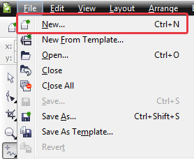

2 .ابزار [Star](http://www.learning.asarayan.com/component/content/article/52-tutorial-corel/816-1780.html) را همانند تصویر زیر انتخاب کنید .

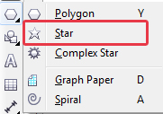

3. یک ستاره همانند تصویر زیر با رنگ قرمز بکشید . برای تغییر رنگ رنگ مورد نظر را از پالت سمت راست انتخاب و روی مربع رنگ کلیک راست کنید .



دوبار روی ستاره کشیده شده کلیک کنید تا ابزار Rotate فعال شود . کمی کادر را به طرف بالا بچرخانید

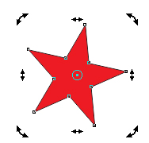

یک کپی با زدن کلیدهای Ctrl+D از ستاره کشیده شده گرفته و رنگ آن را همانند تصویر زیر تغییر دهید



با زدن کلیدهای Ctrl+Page down لایه مشکی را زیر ستاره قرمز همانند تصویر زیر قرار دهید



عدد قسمت Sharpness را برابر با 34 قرار دهید .

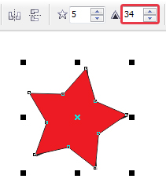

مرحله بالا را برای لایه مشکی رنگ هم تکرار کنید .



در مرحله بعدی باید یک سری نقاط روی خطوط ستاره همانند تصویر زیر ایجاد کنید . برای انجام اینکار هم باید ابزار [Shape Tool](http://www.learning.asarayan.com/component/content/article/52-tutorial-corel/796-1762.html) را انتخاب و روی خط مورد نظر دابل کلیک کنیم . با هر دابل کلیک کرده یک نقطه به خط اضافی می شود شما باید سه نقطه را در کنار هم ایجاد کنید . در هر ضلع هم جمعا 9 نقطه

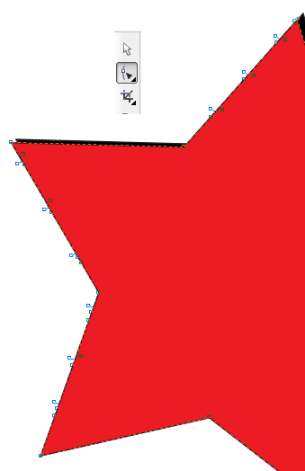

بعد از اینکه نقاط را ترسیم کردید باید نقاطی که در وسط نقاط ترسیمی قرار گرفته است را همانند تصویر زیر به طرف داخل بکشید

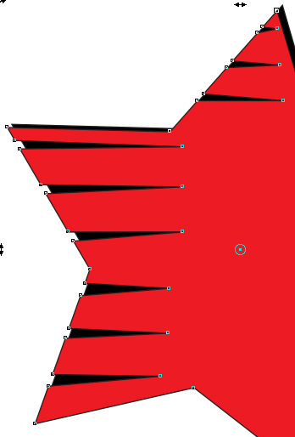

در مرحله آخر هم با استفاده از ابزار [Text Tool](http://www.learning.asarayan.com/component/content/article/52-tutorial-corel/818-1782.html) نام شرکت را تایپ میکنم .

